♡令和５年度吹奏楽部の活動をお知らせします(3)♡
【３学期】
令和６年２月４日日曜日、私たち吹奏楽部は、中日本吹奏楽連盟の個人・重奏コンテスト東三河大会に、木管八重奏・フルート二重奏およびチューバソロで、１１名が出場しました。
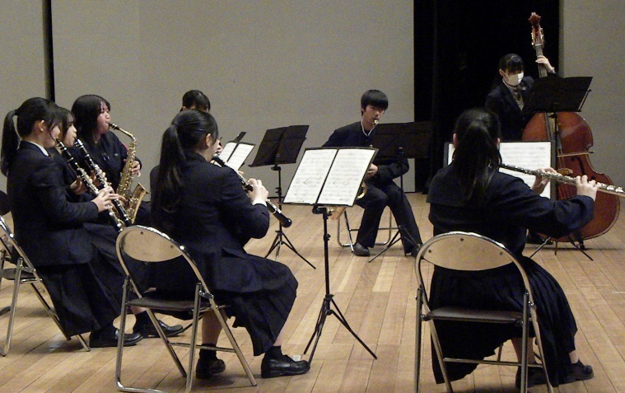
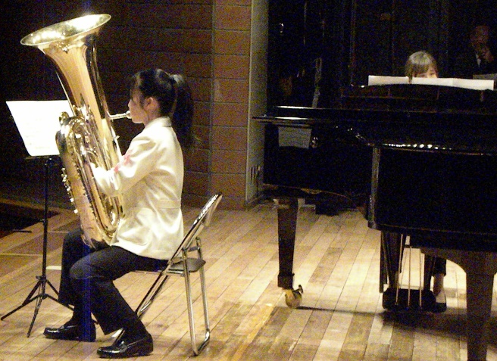
大変緊張しましたが、ステージの上で精一杯の演奏をすることができました。
木管八重奏 チューバソロ

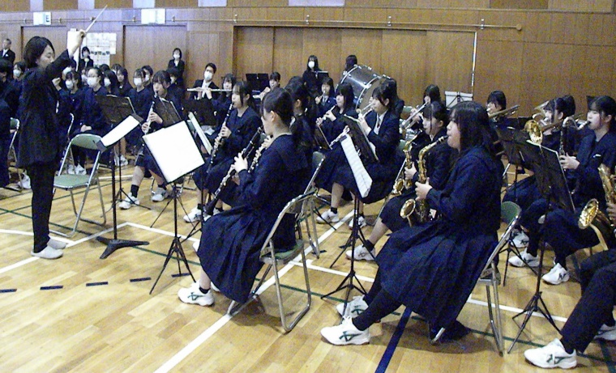
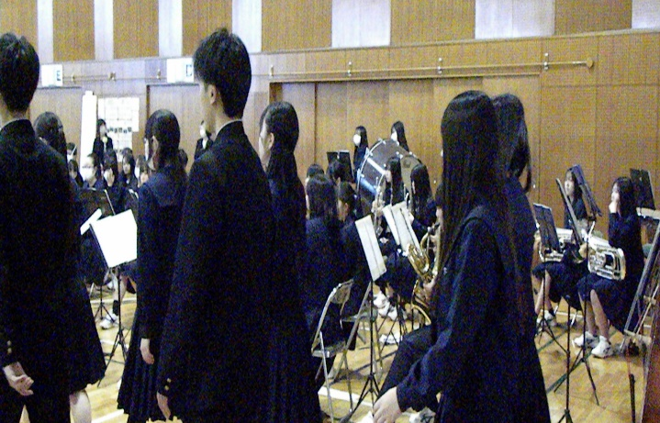
３月１日金曜日、第７３回卒業証書授与式にて、卒業の歌、および入退場曲と校歌を演奏しました。卒業していく先輩たちを温かく送り出すができました。
【入場曲を演奏しています】 【入場する卒業生】

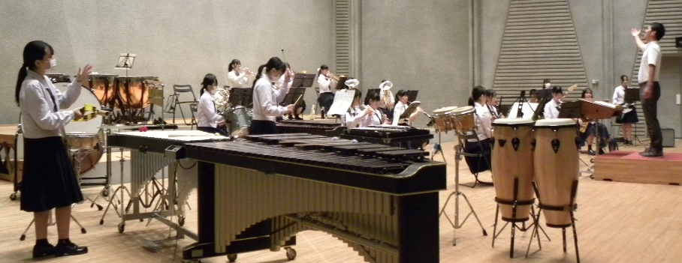
３月２３日土曜日、私たち吹奏楽部は定期演奏会を開催します。素晴らしい演奏ができる
ように練習に励んでいます。

